Medical Image Retrieval Systems – systemy pozyskiwania obrazów medycznych

# Wstęp

Informacja biomedyczne dostępne są publicznie za pośrednictwem wielu źródeł, takich jak internetowe bazy literatury medycznej (np. PubMedCentral, BioMedCentral) czy bazy EHR (ang. Eletronic Health Records) – szczegółowych opisów przebiegu chorób pacjentów. Dane te są bardzo cennym źródłem informacji dla lekarzy, pacjentów czy studentów i wykładowców nauk medycznych, pod warunkiem jednak, że są efektywnie pozyskiwane i wykorzystywane. Mogą stanowić narzędzie pozwalające na m.in. polepszenie skuteczności diagnostyki i planowania leczenia oraz wspomaganie procesu kształcenia, a także dostarczanie dodatkowych informacji źródłowych dla badań z zakresu medycyny.

Dostępna za pośrednictwem Internetu literatura naukowa oraz różnego rodzaju publikacje są bogatym źródłem informacji wizualnych zawartych w postaci zdjęć, ilustracji i diagramów. Zwykle jednak typowe systemy opisu bibliografii oraz bazy artykułów nie wykorzystują w pełni tych informacji, gdyż koncentrują się one na przechowywaniu pojedynczych wycinków tekstu oraz podpisów pod ilustracjami, nie zaś na efektywnej reprezentacji zawartych w publikacjach informacji semantycznych, których ekstrakcja oraz interpretacja jest zagadnieniem złożonym, najlepiej wykonywanym przez ekspertów medycznych.

Współcześnie obserwuje się postępujący trend ku pozyskiwaniu i wyrażaniu informacji medycznych zawartych w publikacjach i literaturze za pomocą nie tylko tekstu, ale również obrazów. Dzięki temu możliwe jest konstruowanie systemów pozwaląjacych na wyszukiwanie informacji medycznych w publicznie dostępnych źródłach, poprzez konstruowanie zapytań złożonych zarówno z tradycyjncyh kryteriów tekstowych, jak i semantycznych informacji zawartych w obrazach.

W następnym podrozdziale zaprezentowano przegląd najbardziej znanych współcześnie systemów pozyskiwania obrazów medycznych, wraz z ich krótkim opisem nastawionym na podkreślenie cech wyróżniających dane systemy od funkcjonalnie podobnych rozwiązań.

# Przykładowe systemy

## GoldMiner

GoldMiner przeszukuje podpisy pod ilustracjami do pozyskiwania obrazów spełniających określone kryteria z bazy blisko 11 000 publicznie dostępnych artykułów medycznych ze stron internetowych American Roentgen Ray Society (ARRS), American Society of Neuroradiology (ASN), British Institute of Radiology (BIR) i Radiological Society of North America (RSNA).

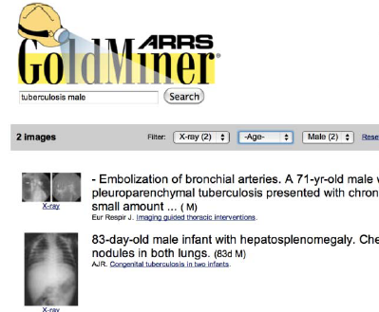Opiera się on na mapowaniu słów kluczowych w podpisach na koncepty w języku UMLS (Unified Medical Language System) oraz pojęcia w standardzie MeSH (Medical Subject Heading). Rezultaty wyszukiwania wyświetlane są w formie listy lub siatki. Użytkownicy mają możliwość zawężania obszaru poszukiwań poprzez wyspecyfikowanie wieku, modalności czy płci. Kryteria te są następnie porównywane z podpisami pod ilustracjami, celem dopasowania do obrazów związanych w pacjentami konkretnej płci czy będących w konkretnym wieku.

## FigureSearchC:\Users\empitness\Pictures\Screenpresso\2011-11-27 16h28_40.png

FigureSearch, opracowany na University of Wisconsin w Milwaukee, jest jednym z komponentów systemu askHermes, mającego za zadanie polepszenie jakości opieki nad pacjentem, poprzez dostarczanie lekarzowi istotnych informacji medycznych na każdym jej etapie.

FigureSearch używa technologii Lucene, służącej do indeksacji i wyszukiwania treści, celem przeszukiwania internetowych baz artykułów medycznych i pozyskiwania za ich pomocą obrazów medycznych. Znalezione informacje wyświetlane są w formie ilustracji, obok których podane są dane źródłowe, takie jak tytuł artykułu, autorzy czy podpis obrazu. Cechą wyróżniająca FigureSearch na tle pozostałych systemów pozyskiwania obrazów medycznych jest możliwość automatycznego generowania podsumowań artykułów za pomocą zdań występujących bezpośrednio w ich tekście.

## BioText

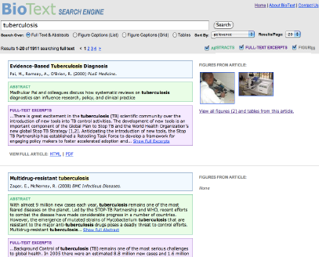Silnik wyszukiwania BioText opracowany został na University of California w Berkeley. Podobnie jak FigureSearch, korzysta on z silnika Lucene do indeksacji ponad 300 publicznie dostępnych czasopism naukowych, pozyskując w ten sposób z artykułów obrazy i ich opisy. Użytkownicy BioText mają do dyspozycji dwa sposoby wyszukiwania obrazów – pełne przeszukiwanie treści publikacji lub przeszukiwanie jedynie ich streszczeń. Od innych systemów BioText odróżnia umiejętność pozyskiwania opisów danych tabelarycznych oraz analizy rozwijalnych elementów artykułów internetowych.

## Yottalook

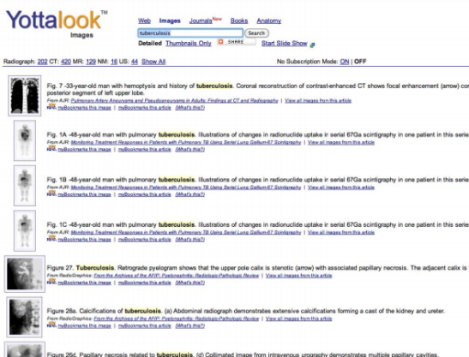Yottalook przeprowadza wielojęzykowe przezszukiwanie artykułów naukowych w 33 różnych językach, dostępny publicznie za pomocą Internetu. Do wyszukiwania obrazów używa silnika indeksującego Google oraz właściowej technologii o nazwie iVirtuoso do analizy zapytań w języku naturalnym, generacji semantycznych ontologii oraz określania istotności uzyskiwanych wyników.

Analiza zapytania w języku naturalnym pozwala na wyprowadzenie słów kluczowych, które dodatkowo poddawane są redukcji synonimów oraz wykrywaniu wzajemnych zależności, przy pomocy ulepszonej wersji medycznej ontologii RadLex. Proces ten bywa określany jako generacja semantycznych ontologii.

Istotność wyników poszukiwań dla podanych zapytań określana jest automatycznie dzięki algorytmowi będącym częścią oprogramowania iVirtuoso. Wyniki posegregowane wg. tak obliczonych istotności mogą być oglądane w formie widoku listy bądź siatki.

## Yale Image Finder (YIF)

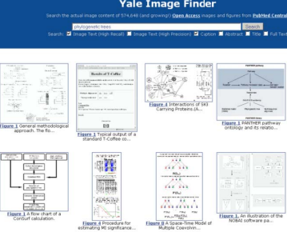System Yale Image Finder opracowany został na Yale University. Celem pozyskania obrazów medycznych przeszukuje tekst wewnątrz ilustracji biomedycznych, a także podpisy pod nimi oraz streszczenia i tytuły artykułów z czasopism naukowych.

Ciekawą cechą tego systemu jest fakt, iż potrafi on przy pomocy algorytmu rozpoznawania znaków wyciągać z obrazów teskst zarówno w orientacji poziomej, jak i pionowej. Tak uzyskane opisy są dodatkowo weryfikowane względem treści artykułu, dzięki czemu obrazy niezwiązane bezpośrednio z treścią pracy nie są brane pod uwagę. YIF prezentuje ponadto wyniki swoich poszukiwań jako zbiór obrazów spełniających kryteria wyszukiwania, pochodzących z powiązanych ze sobą tematycznie publikacji naukowych, dzięki czemu użytkownik otrzymuje szerszy przegląd dostępnych obrazów.

## IRMA

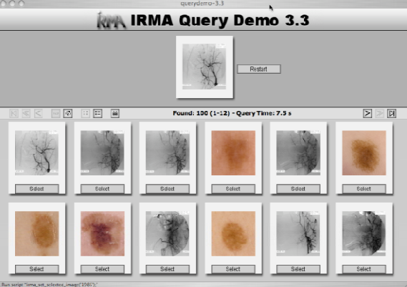System Image Retrieval for Medical Applications (IRMA) opracowany został na niemieckim University of Technology w Aachen. Jego idea opiera się o użycie zarówno kryteriów tekstowych, jak i kryteriów opartych o cechy wizualne, celem pozyskiwania obrazów medycznych. IRMA indeksuje obrazy za pośrednictwem cech wizualnych i ograniczonej ilości podpisów tekstowych. Obrazy klasyfikowane są według anatomii, biosystemu, kierunku obrazowania i modalności. Używa on algorytmu różnicowego przypisywania wag do cech obrazu dla celów diagnostyki wspieranej komputerowo.

IRMA używa warstw semantycznych do opisu obrazów. Warstwy te stanowią opisy surowych danych obrazowych, rozpoznane cechy obrazów, zawartość wizualną oraz ich umiejscowienie względem całości ilustracji źródłowej.

Ciekawą cechą IRMA jest możliwość tworzenia zapytań „przez przykład” (QBE – Query By Example). System został z sukcesem przetestowany na mammogramach i prześwietleniach kości.

## iMedline

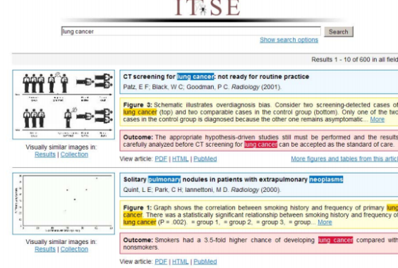iMedline to silnik do wyszukiwania obrazów medycznych z literatury biomedycznej według kryteriów tekstowych i graficznych. Oprócz typowych właściwości wyników wyszukiwania, takich jak tytuły publikacji czy ich autorzy, system prezentuje również podpisy pozyskanych obrazów oraz krótkie podsumowania streszczeń artykułów źródłowych.

Obrazy uzyskane w wyniku przeszukiwania baz artykułów mogą posłużyć do dalszego zawężenia kręgu poszukiwań. Silnik pozyskiwania obrazów korzysta z niskopoziomowych właściwości ilustracji, takich jak kolor, tekstura czy kształty, do budowania modelu ich wizualnej zawartości. Tak uzyskane własności transformowane są następnie do postaci wizualnych słów kluczowych, opisujących obrazy przy pomocy zbiorów podpisów określających przynależność poszczególnych obszarów obrazu do konkretnych kategorii. Podobieństwo obrazów użytych jako kryterium wyszukiwania do obrazów w bazie danych określane jest poprzez obliczenie kombinacji liniowej różnych cech wizualnych.